020116601527

ЖАКИ Әсемай Нұрғалиқызы,
"Жас Дарын-3” бастауыш мектебінің бастауыш сынып мұғалімі.
Шымкент қаласы

ТЕҢДІК ЖӘНЕ ТЕҢСІЗДІК

Оқу бағдарламасына сәйкес оқыту мақсаты: |  | 1.2.1.1 Санды және әріпті өрнектерді (қосынды, айырма)/теңдік және теңсіздікті ажырату, құрастыру, жазу және оқу.
Сабақтың мақсаты |  | Санды және әріпті өрнектерді ажырата алады.  Теңдік және теңсіздікті ажыратады, құрастырады.  Екі өрнекті салыстыруды біледі.
Құндылықтар |  | Талап: Білуге, жаңаны тануға құштар болу.
Сабақтың барысы
Сабақтың кезеңі/  уақыты | Педагогтің әрекеті |  | Оқушының әрекеті | Бағалау | Ресурстар
Сабақтың басы  5 минут  Өткенді пысықтау  5 минут  Сабақтың ортасы  20 минут  Сергіту сәті  2 минут  Сабақты қорыту  6 минут  Кері байланыс  5 минут | Психологиялық ахуал қалыптастыру  Арайлап таң атты  Алтын сәуле таратты  Күлімдеп күн шықты  Жарқырап нұр шашты  Қайырлы күн қонақтар  Бүгін бізде математика сабағы  Өткенді пысықтау  «Математикалық фигуралар» әдісі  Құрақ көрпешедегі фигуралардың әр түрін сана. Олар қандай түске боялған?  Жаңа тақырып  Садақтың жебелерін алу арқылы, 2-топқа бөлінеміз.  I-топ «Тақия»  II-топ «Сәукеле»  1-тапсырма  «Миға шабуыл» әдісі  Cуреттер мен оларға берілген жазбаларға қара.  Суреттер мен оларға берілген жазбаларды түсіндір.  Ережемен жұмыс жасайды.  2-тапсырма  Топтық жұмыс  Ұлттық киімдерді сана.  Суреттер бойынша теңдіктер мен теңсіздіктер құр.  жалпы екі суретте:  қыздардың ұлттық киімдері - 3  ұлдардың ұлттық киімдері – 6  Оларды салыстырайық.  3<6  бірінші суретте:  қыздардың ұлттық киімдері - 2  ұлдардың ұлттық киімдері – 2  2=2  екінші суретте:  қыздардың ұлттық киімдері – 1  ұлдардың ұлттық киімдері – 4  1<4  Енді екі суретті салыстырайық.  бірінші суретте -4  екінші суретте -5  2+2<5 4<4+1  3-тапсырма  Әріпті өрнектерді салыстыр. Оларды түсіндір.  a+2>a a-3<a  a<a+2 a>a-3  Сергіту сәті  «Қара жорға» биі  4-тапсырма  Әр суретке сәйкес өрнектер таңда. Олардың мәнін тап.  1+3=4  1+6=7  5-2=3  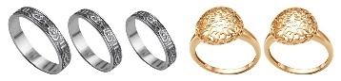3+2=5  5-тапсырма  «Көкпар» ойыны  Есепте  20+30+10=60 50-10-10=30  60-10-20=30 50+30+10=90  Кері байланыс  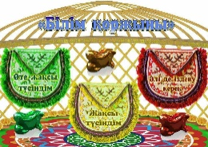 |  | Тақпақты хормен айтады  Өткенді пысықтайды.  Құрақ көрпешедегі фигуралардың әр түрін санайды.  Оқушылар садақтың жебелерін алу арқылы, 2-топқа бөлінеді.  Сан сәулесінде сандардың орнын анықтайды.  Оқушылар топпен қыздардың және ұлдардың ұлттық киімдерінің санын анықтап,  теңдік және теңсіздік құрастырады.  Топ басшысы постер қорғайды.  Әріпті өрнектерді салыстырады  «Қара жорға» биін билейді  Әр суретке сәйкес өрнектерді тауып, сәйкестендіреді  «Көкпар» ойыны арқылы жасырылған есептерді шығарады.  Кері байланыс жасайды | Көңіл-күйлерін көтеріп отыру  Тамаша!  Дескриптор:  Фигуралардың санын анықтай алады.  Ою арқылы бағалап отыру.  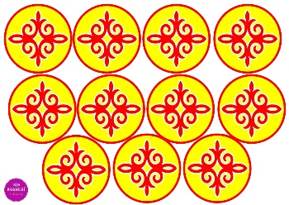  Дескриптор:  Теңдік пен теңсіздікті ажыратуды үйренеді.  Дескриптор:  Суреттер бойынша теңдіктер мен теңсіздіктер құрады. Қыздардың және ұлдардың ұлттық киімдерінің санын анықтайды. Топ басшысы постер қорғай алады.  Ою арқылы бағалап отыру.  Дескриптор:  Әріпті өрнектерді салыстыруды үйренеді.  Ою арқылы бағалап отыру.  Керемет!    Дескриптор:  Суретте сәйкес өрнектер таңдап, мәнін табады.  Ұлттық әшекейлермен танысады.  Ою арқылы бағалап отыру.  Дескриптор:  Есептеу жүргізе алады.  Тапсырманы өз бетінше орындайды.  Ою арқылы бағалап отыру.  «Білім қоржыны» әдісі | Көтеріңкі көңіл-күй  Интерактивті тақта  https://learningapps.org/watch?v=pzox5fdxc24  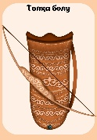  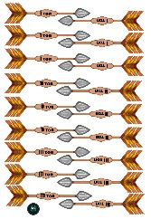  Презентация  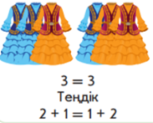  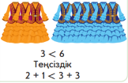  Постер  Оқушылардың жұмыстары  Суреттер  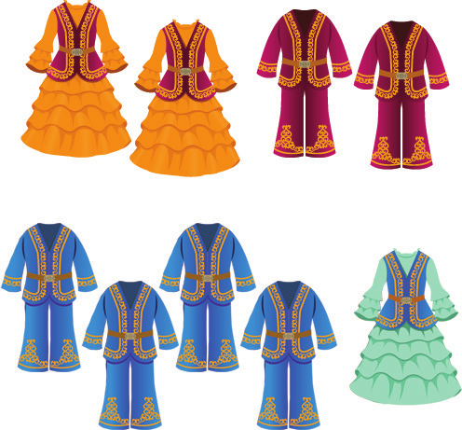  Оқулық  Жұмыс дәптері  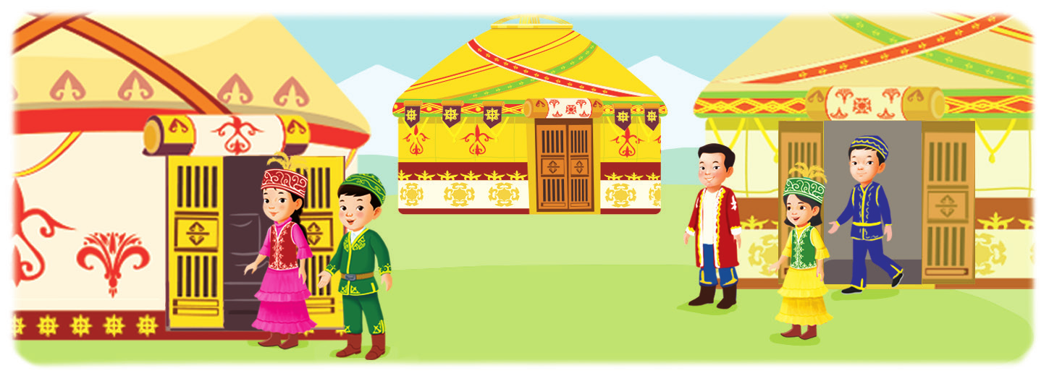  Видео-ролик  Қимыл-қозғалыс  Интерактивті тақта  https://wordwall.net/ru/resource/63942259  Интерактивті тақта.  «Көкпар» ойыны.  Кері байланыс тақтасы

